

千豐國際旅行社
是您第一次旅遊的最佳選擇
更是您可信賴的好朋友

日期 | 精彩的旅遊行程
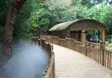  第  一  天  07  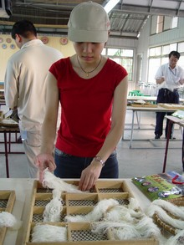  /  16  星  期  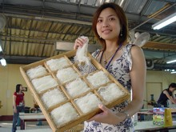  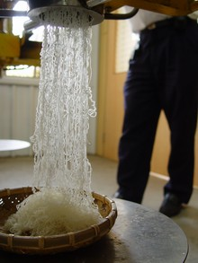  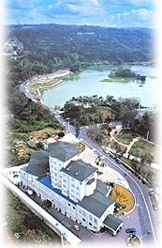  日 | 07:00-07:30 全體貴賓齊集台北火車站東三門出入口，搭乘遊覽車出發  08:30-09:00 中山高國道風光、湖口服務區稍事休息，下車走走或洗手間全體”大合唱”  09:30-11:30 新竹市立動物園－往事可以回味，舊地重遊更有滋味。68歲的新竹市立動物園，就  是這樣一個充滿回憶的地方，不論老新竹或外地客，漫遊其中，處處都是新奇！  虛擬教育館彌補動物園不展示老虎、長頸鹿、大象、獅子等大型動物的不足。透過媲  美迪士尼電影的3D動畫，非洲大草原的象群、長頸鹿、鱷魚生動搬到眼前，還有互  相幫助逃離火災的感人情節。(每場可容納70位，15分鐘影片)  活動安排：以二部車為一組，分組進行遊園參觀及虛擬教育館3D動畫觀賞活動  12:00-13:00 午餐安排於老鍋休閒農莊餐廳享用米粉風味餐  13:30-16:30 老鍋休閒農莊－為了維持傳統，也為了不讓祖先工藝就此沒落，老板郭先生於4年前  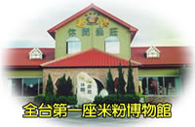  在新竹較郊區的南港街一帶成立「老鍋休閒農莊」，除了以各式米食DIY為號召外，  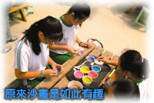  更成立一家米粉博物館，蒐集各種米粉製作老器具，並詳細介紹米粉歷史與生產過程  及自動手做米粉DIY，是個兼具休閒與寓教於樂的好所在  網址http://www.oldpot.com.tw/index1.htm  米食文化體驗活動 以二部車為一組，分組進行體驗活動  米粉博物館(30分鐘)－(1)米粉情：由新竹文化中心製作的米粉產業史錄影帶．(2)米  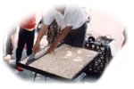  粉機具演進史：從40年代以前及50年代以後所使用米粉機  具一一詳細介紹到目前最先進現代化過程．(3)米粉DIY：影  片中教您如何自己動手做米粉  米粉DIY(30分鐘)－(1)壓製米粉一人一機親自動手壓米粉(2)批米粉(把自己蒸熟之米  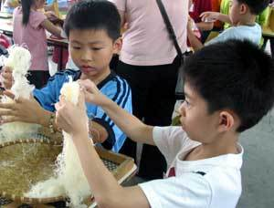  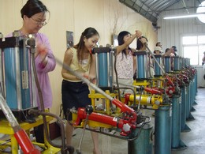  粉，撕成1片1片批在木模內)(3)米粉烘乾(經自動烘烤機，  現場把米粉烘乾)(4)包裝米粉(加上特製蔥油醬及調味包)回  家沖泡即食  戲棚下的爆米香(30分鐘)－現場由師傅指導製作，由溫機倒入白米開始經不斷翻轉  加熱，最後開機爆出香噴噴的米香，淋上麥芽糖，馬上嘗鮮  勇闖米粉迷宮陣(10分鐘)－比賽看看那一組最快完成喔!  17:00-19:30 新竹魚池餐廳享用風味合菜並舉辦「罕見病友之夜」  20:00-20:10 新竹煙波大飯店CHECK-IN－新竹煙波大飯店座落在七大名湖之一的青草湖畔，四周  群山環抱，綠草如茵，擁有彷若世外桃源的優美環境，鄰近新竹科學園區，優越的地  理位置巧妙的結合了商務與休閒的特質  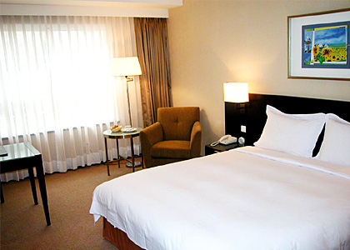  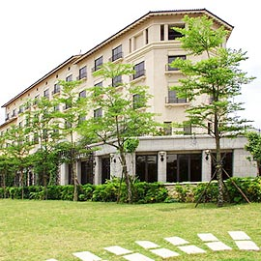  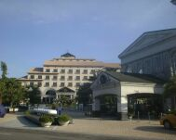  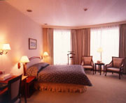
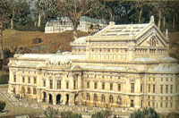  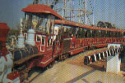  第    二  天  07  /  17  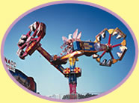  星  期  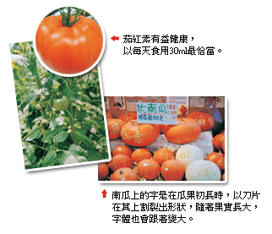  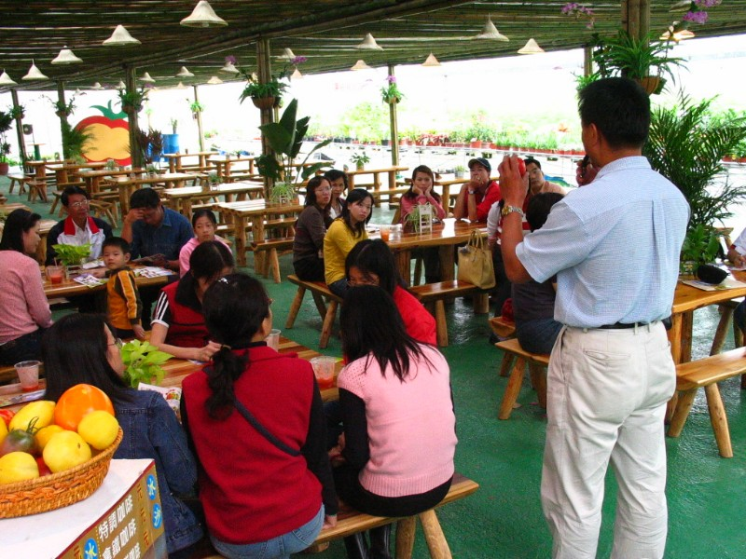  一 | 07:00-08:30 早安晨喚，請持餐券前往餐廳享用自助式早餐  08:30-09:00 整裝check-out,搭車出發  09:30-15:00 小人國是國內首座以比例縮小方式呈現世界知名建築物的多功能文化樂園，建築及人物都只有實體的25分之1，主要以台灣、中國大陸、美洲、歐洲、亞洲、非洲等地知名建築為主要呈現對象。從台灣總統府、大陸紫禁城、日本大阪城到歐美洲比薩斜塔、自由女神像及非洲獅身像，共130組知名建築模型。此外，美洲的西部小鎮、非 洲歷險及中國式庭院---雅園，更以原尺寸展現另一種風貌。小人國的每一粒沙中，都建造了一個世界，讓你的視野無限的擴大。同時，小人國為了讓全家大小能不受 天候的影響盡情遊玩，特別增設了東南亞最具規模的室內遊樂場「世界樂園」，以及小朋友的最愛---小歡龍卡通秀。  設施內容： 園內設施可分為模型景觀、遊樂設施、餐飲百貨及表演四部份  活動安排：以二部車為一組，分組進行遊園活動  上午活動  A.B車 先參觀➔亞洲之最景觀區➔參觀獨角仙生態園➔民俗技藝劇場觀賞表演  C.D車 先參觀➔獨角仙生態園➔參觀亞洲景觀區➔民俗技藝劇場觀賞表演  午餐時間(安排於御園中餐廳內使用)  下午活動  A.B車 先遊玩➔尼羅河歷險區➔歐洲城堡樂園➔印地安歷險區  C.D車 先遊玩➔歐洲城堡樂園➔印地安歷險區➔尼羅河歷險區  15:00停車場上車  15:20-16:50 金勇DIY休閒農場稻草桿棚－大門，流露出關西鎮濃濃客家鄉情，這兒可說是蕃茄聯合國，經過老闆常年試種栽培，現在全年可以看到26種不同顏色、不同形狀、連營養價值也不同的各國蕃茄，蕃茄在每年7月到10月大多是小顆粒的聖女蕃茄等，10月過後到第二年7月，就有日本桃佳蕃茄、水蜜桃蕃茄、荷蘭牛肉蕃茄等廿多種，讓人眼花撩亂，而且蕃茄都是溫室水耕岩棉栽培，每一棵都在老闆悉心呵護下長大，遊客也可以體驗到蕃茄成長的過程。蕃茄之外，農場內還有準有機蔬菜區，翠綠又鮮嫩蘿蔓A菜、蘿蔓萵苣，與夏季蕃茄一起高架栽培，是沙拉料理最好的食材，每年11月下旬開始還有彩色甜椒區和溫室草莓，喜歡花的人，也可以在這兒採到鮮花，包含玫瑰花、香草植物、仙人掌迷你盆栽…等。(自採蕃茄需稱斤計費)  活動安排：彩繪葫蘆親子DIY活動。  17:00 經國道三號高速公路返回台北 (車上享用客家點心餐盒)  18:30 返回台北火車站快樂賦歸，結束愉快而難忘的假期

